1.4. 他のPCへのライセンス移動
アクティベーション済みのGMDH Streamlineを他のPCに移動して利用するためには、GMDH LLCの禁止リストに現在のライセンスキーの登録が必要です。現在のPCにて再度利用するには、新しいライセンスキーの取得が必要です。
メニューよりヘルプ > 他のPCに移動…をクリックします:
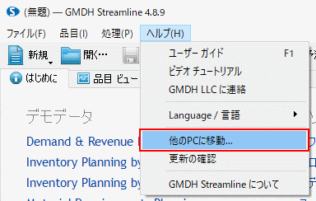
確認のため、現在のライセンスキーを入力します:
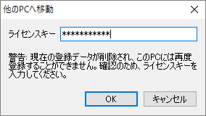
OKをクリックして、アクティベーションを解除します。解除後は、GMDH Streamlineはデモモードになります。
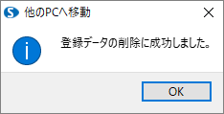
この段階で、他のPCでGMDH Streamlineをアクティベーションできます。

次へ: Mac での GMDH Streamlineの利用
PDFダウンロード
Tracedump:
newBaseSize: 16pt
newBaseSizeInPt: 16

